Monera (Bactérias)
O reino monera é formado por bactérias, cianobactérias e arqueobactérias (também chamadas arqueas), todos seres muito simples, unicelulares e com célula procariótica (sem núcleo diferenciado). Esses seres microscópios são geralmente menores do que 8 micrômetros ( 1µm = 0,001 mm).
As bactérias (do grego bakteria: 'bastão') são encontrados em todos os ecossistemas da Terra e são de grande importância para a saúde, para o ambiente e a economia. As bactérias são encontradas em qualquer tipo de meio: mar, água doce, solo, ar e, inclusive, no interior de muitos seres vivos.
Exemplos da importância das bactérias:
- Na decomposição de matéria orgânica morta. Esse processo é efetuado tanto de forma aeróbia, quanto anaerobiamente;
- Agentes que provocam doença no homem;
- Em processos industriais, como por exemplo, os lactobacilos, utilizados na indústria de transformação do leite em coalhada;
- No ciclo do nitrogênio, em que atuam em diversas fases, fazendo com que o nitrogênio atmosférico possa ser utilizado pelas plantas;
- Em engenharia genética e biotecnologia para a síntese de várias substâncias, entre elas a insulina e o hormônio de crescimento.

Estrutura das Bactérias
Bactérias são microorganismos unicelulares, procariotos, podendo viver isoladamente ou construir agrupamentos coloniais de diversos formatos. As células bacterianas contêm os quatro componentes fundamentais a qualquer célula: membrana plasmática, hialoplasma, ribossomos e cromatina, no caso, uma molécula de DNA circular, que constitui o único cromossomo bacteriano.
A região ocupada pelo cromossomo bacteriano costuma ser denominada nucleóide. Externamente à membrana plasmática existe uma parede celular (membrana esquelética, de composição química específica de bactérias).
É comum existirem plasmídios - moléculas de DNA não ligada ao cromossomo bacteriano - espalhados pelo hialoplasma. Plasmídios costumam conter genes para resistência a antibióticos.
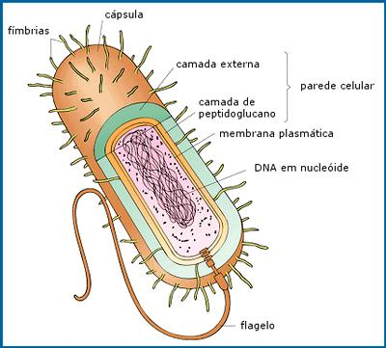

Algumas espécies de bactérias possuem, externamente à membrana esquelética, outro envoltório, mucilaginoso, chamado de cápsula. É o caso dos pneumococos (bactérias causadoras de pneumonia). Descobriu-se que a periculosidade dessas bactérias reside na cápsula em um experimento, ratos infectados com pneumococo sem cápsula tiveram a doença porém não morreram, enquanto pneumococos capsulados causaram pneumonia letal.
A parede da célula bacteriana, também conhecida como membrana esquelética, reveste externamente a membrana plasmática, e é constituída de uma substância química exclusiva das bactérias conhecida como mureína (ácido n-acetil murâmico).

A Diversidade Metabólica das Bactérias
Se há um grupo de seres que apresenta grande diversidade metabólica, certamente é o das bactérias. Existem espécies heterótrofas e espécies autótrofas. Dentre as primeiras, destacam-se as parasitas, as decompositoras de matéria orgânica e as que obtêm matéria orgânica de outros seres vivos, com os quais se associam sem prejudicá-los. Dentre as autótrofas, existem espécies que produzem matéria orgânica por fotossíntese e outras que produzem por quimiossíntese.
- As bactérias Heterótrofas
As bactérias parasitas são as que, por meio de inúmeros mecanismos, agridem outros seres vivos para a obtenção de alimento orgânico e causam inúmeras doenças. As decompositoras (frequentemente denominadas sapróvoras, saprofíticas ou saprofágicas) obtêm o alimento orgânico recorrendo à decomposição da matéria orgânica morta e são importântes na reciclagem dos nutrientes minerais na biosfera.
As que são associadas as outros seres vivos são denominadas de simbiontes, e não agridem os parceiros. É o caso das bactérias encontradas no estômago dos ruminantes (bois, cabras), que se nutrem da celulose ingerida por esses animais, fornecendo, em troca, aminoácidos essenciais para o metabolismo protéico do mesmo.
Muitas bactérias heterótrofas são anaeróbias obrigatórias, como o bacilo do tétano. São bactérias que morrem na presença de oxigênio. Nesse caso a energia dos compostos orgânicos é obtida por meio de fermentação. As anaeróbicas facultativas, por outro lado, vivem tanto na presença como na ausência de oxigênio.
Outras espécies só sobrevivem em presença de oxigênio - são as aeróbias obrigatórias. Um curioso grupo de bactérias é o que realiza a respiração aeróbia. Nessa modalidade de metabolismo energético existem todas as etapas típicas da respiração celular. Muda apenas o aceptor final de elétrons na cadeia respiratória. No lugar do oxigênio, essas bactérias utilizam nitrato, nitrito ou sulfato, obtendo no final, praticamente o mesmo rendimento energético verificado na respiração celular aeróbia. É o que ocorre com as bactérias desnitrificantes que participam do ciclo do nitrogênio na natureza. Nelas o aceptor final de elétrons é o nitrato.
- Bactérias Autótrofas
- Fotossintetizantes
Nas bactérias que realizam fotossíntese, a captação da energia solar fica a cargo de uma clorofila conhecida como bacterioclorofila. A partir da utilização de substâncias simples do meio, ocorre a síntese do combustível biológico. De maneira geral, não há liberação de oxigênio. Como exemplo, podemos citar as bactérias sulforosas do gênero Chlorobium, que efetuam esse processo com a utilização de H2S e CO2, segundo a equação:

2H2S + CO2 + luz ------bacterioclorofila------------> (CH2) + 2S + H20

Note que é o gás sulfídrico, e não a água, que atua como fornecedor dos hidrogênios que servirão para a redução do gás carbônico. Não há a liberação de oxigênio. O enxofre permanece no interior das células bacterianas sendo, posteriormente eliminado para o meio em que vivem esses microorganismos, em geral fontes sulfurosas. Nesse processo, CH2O representa a matéria orgânica produzida.
- Quimiossíntese
A quimiossíntese é uma reação que produz energia química, convertida da energia de ligação dos compostos inorgânicos oxidados. Sendo a energia química liberada, empregada na produção de compostos orgânicos e gás oxigênio (O2), a partir da reação entre o dióxido de carbono (CO2) e água molecular (H2O), conforme demonstrado abaixo:
- Primeira etapa
Composto Inorgânico + O2 → Compostos Inorgânicos oxidados + Energia Química
- Segunda etapa
CO2 + H2O + Energia Química → Compostos Orgânicos + O2

Esse processo autotrófico de síntese de compostos orgânicos ocorre na ausência de energia solar. É um recurso normalmente utilizado por algumas espécies de bactérias e arqueobactérias (bactérias com características primitivas ainda vigentes), recebendo a denominação segundo os compostos inorgânicos reagentes, podendo ser: ferrobactérias e nitrobactérias ou nitrificantes (nitrossomonas e nitrobacter, gênero de bactérias quimiossíntetizantes).
As ferrobactérias oxidam substâncias à base de ferro para conseguirem energia química, já as nitrificantes, utilizam substâncias à base de nitrogênio.
Presentes no solo, as nitrossomonas e nitrobacter, são importantes organismos considerados biofixadores de nitrogênio, geralmente encontradas livremente no solo ou associadas às plantas, formando nódulos radiculares.
A biofixação se inicia com a assimilação no nitrogênio atmosférico (N2), transformando-o em amônia (NH3), reagente oxidado pela nitrossomona, resultando em nitrito (NO2-) e energia para a produção de substâncias orgânicas sustentáveis a esse gênero de bactérias.
O nitrito, liberado no solo e absorvido pela nitrobacter, também passa por oxidação, gerando energia química destinada à produção de substâncias orgânicas a esse gênero e nitrato (NO3-), aproveitado pelas plantas na elaboração dos aminoácidos.

Reação quimiossintética nas Nitrossomonas:

NH3 (amônia) + O2 → NO2- (nitrito) + Energia

6 CO2 + 6 H2O + Energia → C6H12O6 (Glicose - Compostos Orgânicos) + 6 O2

Reação quimiossintética nas Nitrobacter:

NO2- (nitrito) + O2 → NO3- (nitrato) + Energia

6 CO2 + 6 H2O + Energia → C6H12O6 + 6 O2

Assim, podemos perceber que o mecanismo de quimiossíntese, extremamente importante para a sobrevivência das bactérias nitrificantes, também é bastante relevante ao homem. Conforme já mencionado, o nitrito absorvido pelas plantas, convertidos em aminoácidos, servem como base de aminoácidos essenciais à nutrição do homem (um ser onívoro: carnívoro e herbívoro).
Dessa forma, fica evidente a interdependência existente entre os fatores bióticos (a diversidade dos organismos) e os fatores abióticos (aspectos físicos e químicos do meio ambiente).

Reprodução das Bactérias
A reprodução mais comum nas bactérias é assexuada por bipartição ou cissiparidade. Ocorre a duplicação do DNA bacteriano e uma posterior divisão em duas células. As bactérias multiplicam-se por este processo muito rapidamente quando dispõem de condições favoráveis (duplica em 20 minutos).
A separação dos cromossomos irmãos conta com a participação dos mesossomos, pregas internas da membrana plasmática nas quais existem também as enzimas participantes da maior parte da respiração celular.

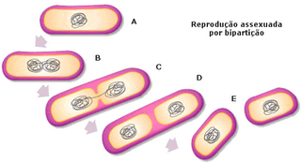

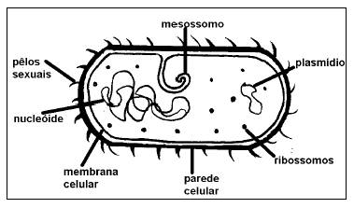
Repare que não existe a formação do fuso de divisão e nem de figuras clássicas e típicas da mitose. Logo, não é mitose.

Esporulação
Algumas espécies de bactérias originam, sob certas condições ambientais, estruturas resistentes denominadas esporos. A célula que origina o esporo se desidrata, forma uma parede grossa e sua atividade metabólica torna-se muito reduzida. Certos esporos são capazes de se manter em estado de dormência por dezenas de anos. Ao encontrar um ambiente adequado, o esporo se reidrata e origina uma bactéria ativa, que passa a se reproduzir por divisão binária.
Os esporos são muito resistentes ao calor e, em geral, não morrem quando expostos à água em ebulição. Por isso os laboratórios, que necessitam trabalhar em condições de absoluta assepsia, costumam usar um processo especial, denominado autoclavagem, para esterilizar líquidos e utensílios. O aparelho onde é feita a esterilização, a autoclave, utiliza vapor de água a temperaturas da ordem de 120ºC, sob uma pressão que é o dobro da atmosférica. Após 1 hora nessas condições, mesmo os esporos mais resistentes morrem.
A indústria de enlatados toma medidas rigorosas na esterilização dos alimentos para eliminar os esporos da bactéria Clostridium botulinum. Essa bactéria produz o botulismo, infecção frequentemente fatal.
Reprodução sexuada
Para as bactérias considera-se reprodução sexuada qualquer processo de transferência de fragmentos de DNA de uma célula para outra. Depois de transferido, o DNA da bactéria doadora se recombina com o da receptora, produzindo cromossomos com novas misturas de genes. Esses cromossomos recombinados serão transmitidos às células-filhas quando a bactéria se dividir.
A transferência de DNA de uma bactéria para outra pode ocorrer de três maneiras: por transformação, transdução e por conjugação.

Transformação

Na transformação, a bactéria absorve moléculas de DNA dispersas no meio e são incorporados à cromatina. Esse DNA pode ser proveniente, por exemplo, de bactérias mortas. Esse processo ocorre espontaneamente na natureza.
Os cientistas têm utilizado a transformação como uma técnica de Engenharia Genética, para introduzir genes de diferentes espécies em células bacterianas.
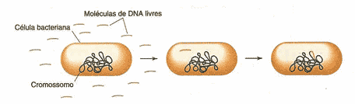

Transdução

Na transdução, moléculas de DNA são transferidas de uma bactéria a outra usando vírus como vetores (bactériófagos). Estes, ao se montar dentro das bactérias, podem eventualmente incluir pedaços de DNA da bactéria que lhes serviu de hospedeira. Ao infectar outra bactéria, o vírus que leva o DNA bacteriano o transfere junto com o seu. Se a bactéria sobreviver à infecção viral, pode passar a incluir os genes de outra bactéria em seu genoma.
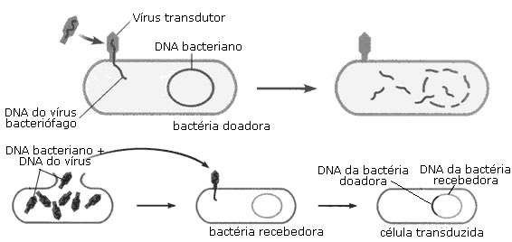

Conjugação
Na conjugação bacteriana, pedaços de DNA passam diretamente de uma bactéria doadora, o "macho", para uma receptora, a "fêmea". Isso acontece através de microscópicos tubos protéicos, chamados pili, que as bactérias "macho" possuem em sua superfície.
O fragmento de DNA transferido se recombina com o cromossomo da bactéria "fêmea", produzindo novas misturas genéticas, que serão transmitidas às células-filhas na próxima divisão celular.
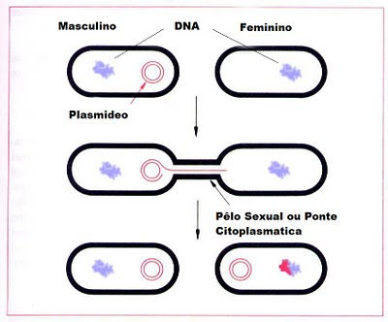
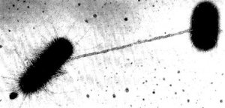
Conjugação bacterian mostrando o pili sexual.

Bactérias patogênicas
As bactérias patogênicas são aquelas que causam doenças, como a tuberculose e a lepra, além de outras que você estudará a seguir.
Os antibióticos são medicamentos utilizados no combate às doenças causadas por bactérias; porém, o seu uso não deve ser indiscriminado, isto é, sem receita médica ou por períodos de tempo incorreto. Isso acaba por selecionar e favorecer linhagens de bactérias resistentes, dificultando a cura de várias infecções.
A seguir, as principais doenças causadas por bactérias ao ser humano:
- Tuberculose;
- Hanseníase;
- Cólera;
- Tétano;
- Difteria;
- Leptospirose;
- Coqueluche;
- Sífilis;
- Gonorreia.

